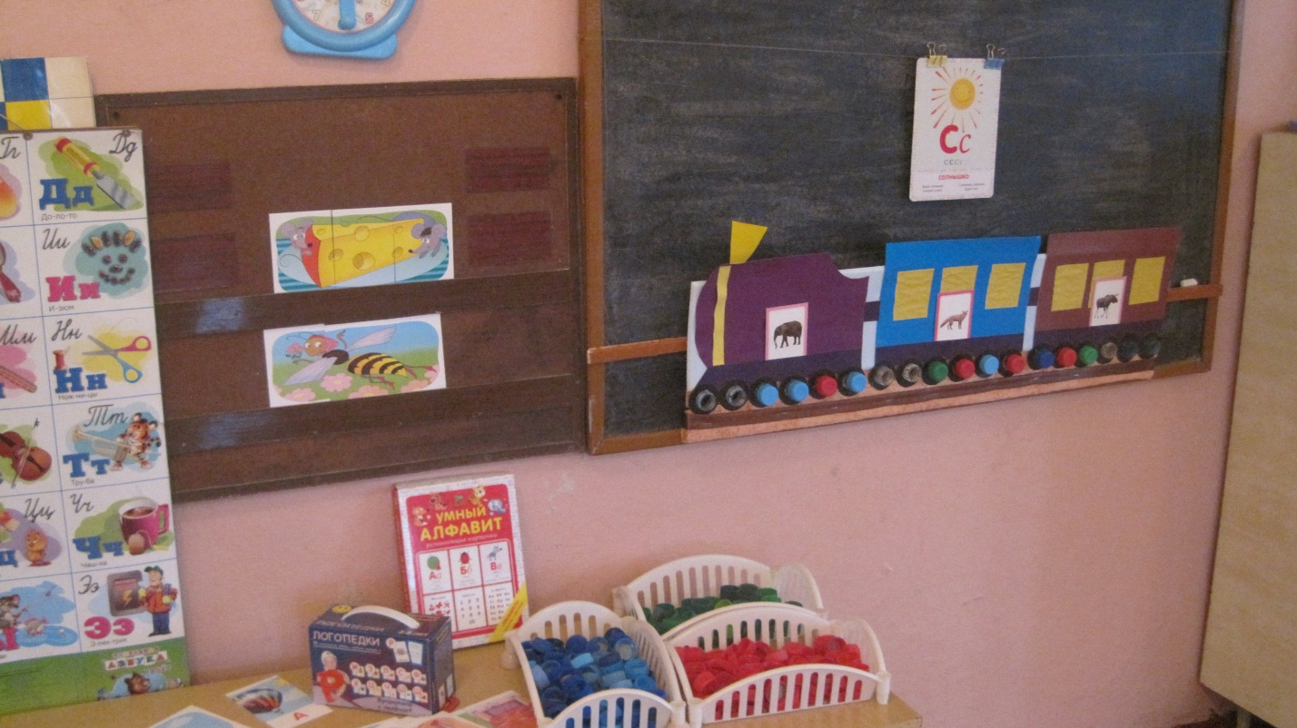
Пособие “Поезд звуков”
Помогает развитию звуко-буквенного анализа и синтеза слов, учит соотносить конкретный звук в слове с определённым цветом или буквой, способствует закреплению зрительного образа букв, развитию мелкой моторики.
Пособие представляет собой длинную фанерную дощечку( 70см х 25см), из картона делаем вагоны с кармашками для картинок. Под каждым вагоном
наклеиваем в ряд горлышки с завинчивающимися крышечками ( из-под лимонада) (красные ,синие, зелёные) (крышки с нарисованными буквами). Под каждым вагоном поместилось шесть крышечек, то есть слово на картинке не должно состоять более чем из шести звуков. Под крышками из атласной ленты приклеены рельсы. Над крышками полоски куда можно вставлять картинки.
Цель: учить соотносить конкретный звук в слове с определённым цветом.
Учить соотносить конкретный звук в слове с определённой буквой.
Описание:
- В середину вагона помещаем картинку с любым изображением.
Детям предлагается назвать кто поедет в первом вагончике, во втором, третьем. Вначале разбираем первое слово. Произнести звуки по порядку. Объяснить что поезд не поедет если не будут правильно подобраны колёса.
- Выложить слово из букв.
Детям предлагается составить слово, представленное на картинке с помощью крышечек с изображением букв.
